# 申请食品生产加工小作坊登记办事指南

设定依据：《河南省食品小作坊、小经营店和小摊点管理条例》第十九条 小作坊实行登记管理。

申报材料：1、食品小作坊申请事项登记表。

2、营业执照复印件。

3、申请人身份证明复印件及其联系方式。

4、从业人员有效健康证明。

5、生产加工的食品品种或者目录。

6、食品安全承诺书。

7、工艺流程图或者说明。

收费标准：不收费

办理流程：收件—受理—审核—决定—送达

办理时限：法定办理时限7个工作日，承诺办理时限2个工作日

# 申请食品生产加工小作坊登记二维码

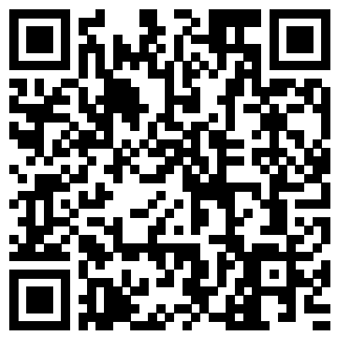

（请使用“微信”或“支付宝”扫描上方二维码进行操作）